实验十三 变容二极管调频实验
- 实验目的
- 掌握变容二极管调频电路的原理。
- 了解调频调制特性及测量方法。
- 观察寄生调幅现象，了解其产生及消除的方法。
- 实验内容
- 测试变容二极管的静态调制特性。
- 观察调频波波形。
- 观察调制信号振幅时对频偏的影响。
- 观察寄生调幅现象。
- 实验原理及电路
- 变容二极管工作原理
调频即为载波的瞬时频率受调制信号的控制。其频率的变化量与调制信号成线性关系。常用变容二极管实现调频。
变容二极管调频电路如图13-1所示。从J2处加入调制信号，使变容二
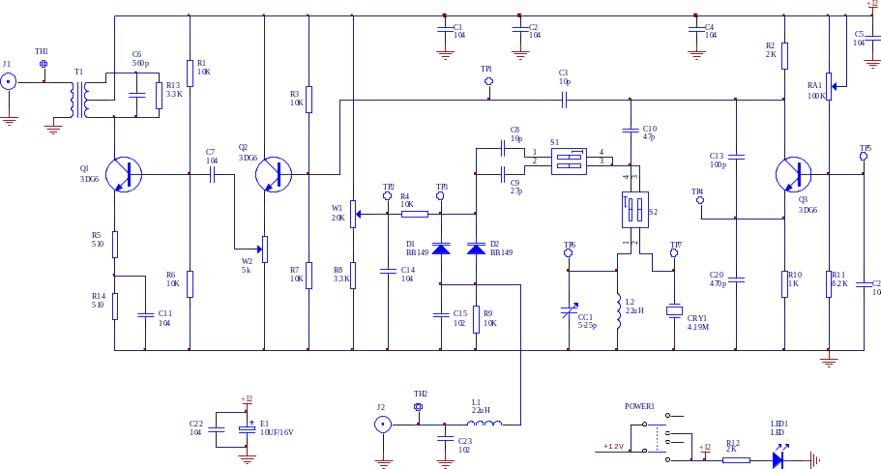
图13-1 变容二极管调频
极管的瞬时反向偏置电压在静态反向偏置电压的基础上按调制信号的规律变化，从而使振荡频率也随调制电压的规律变化，此时从J1处输出为调频
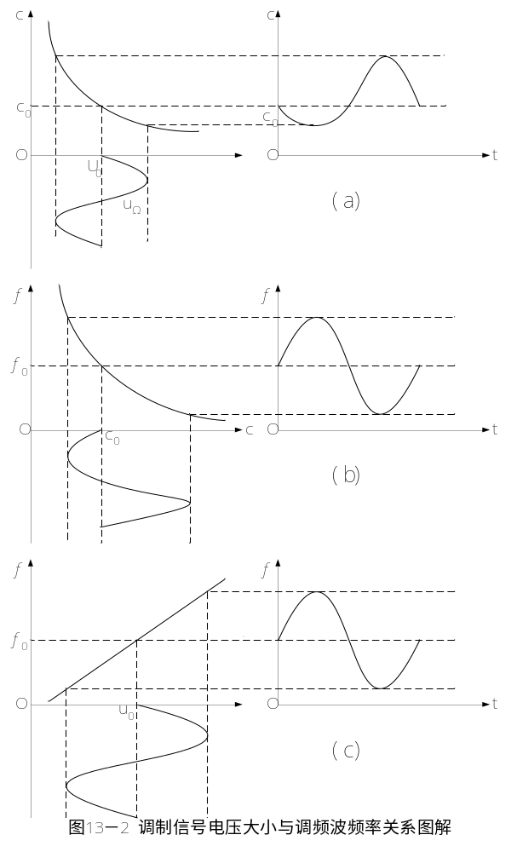
波（FM）。C₁₅为变容二级管的高频通路，L₁为音频信号提供低频通路，L₁和C₂₃又可阻止高频振荡进入调制信号源。
图13-2示出了当变容二极管在低频简谐波调制信号作用情况下，电容和振荡频率的变化示意图。在（a）中，U₀是加到二极管的直流电压，当u＝U₀时，电容值为C₀。u_{Ω}是调制电压，当u_{Ω}为正半周时，变容二极管负极电位升高，即反向偏压增大；变容二极管的电容减小；当u_{Ω}为负半周时，变容二极管负极电位降低，即反向偏压减小，变容二极管的电容增大。在图（b）中，对应于静止状态，变容二极管的电容为C₀，此时振荡频率为f₀。
因为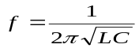，所以电容小时，振荡频率高，而电容大时，振荡频率低。从图（a）中可以看到，由于C-u曲线的非线性，虽然调制电压是一个简谐波，但电容随时间的变化是非简谐波形，但是由于，f和C的关系也是非线性。不难看出，C-u和f-C的非线性关系起着抵消作用，即得到f-u的关系趋于线性（见图（c））。
- 变容二极管调频器获得线性调制的条件
设回路电感为L，回路的电容是变容二极管的电容C（暂时不考虑杂散电容及其它与变容二极管相串联或并联电容的影响），则振荡频率为。为了获得线性调制，频率振荡应该与调制电压成线性关系，用数学表示为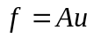，式中A是一个常数。由以上二式可得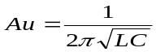，将上式两边平方并移项可得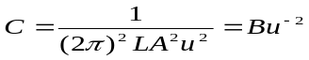，这即是变容二极管调频器获得线性调制的条件。这就是说，当电容C与电压u的平方成反比时，振荡频率就与调制电压成正比。
- 调频灵敏度
调频灵敏度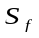定义为每单位调制电压所产生的频偏。
设回路电容的C-u曲线可表示为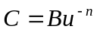，式中B为一管子结构即电路串、并固定电容有关的参数。将上式代入振荡频率的表示式中，可得
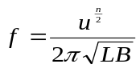
调制灵敏度
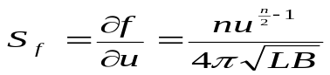
当n＝2时
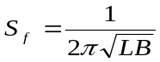
设变容二极管在调制电压为零时的直流电压为U₀,相应的回路电容量为C₀,振荡频率为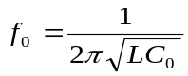，就有
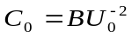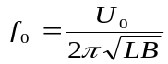
则有 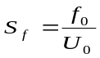
上式表明，在n＝2的条件下，调制灵敏度与调制电压无关（这就是线性调制的条件），而与中心振荡频率成正比，与变容二极管的直流偏压成反比。后者给我们一个启示，为了提高调制灵敏度，在不影响线性的条件下，直流偏压应该尽可能低些，当某一变容二极管能使总电容C-u特性曲线的n＝2的直线段愈靠近偏压小的区域时，那么，采用该变容二极管所能得到的调制灵敏度就愈高。当我们采用串和并联固定电容以及控制高频振荡电压等方法来获得C-u特性n＝2的线性段时，如果能使该线性段尽可能移向电压低的区域，那么对提高调制灵敏度是有利的。
由可以看出，当回路电容C-u特性曲线的n值（即斜率的绝对值）愈大，调制灵敏度越高。因此，如果对调频器的调制线性没有要求，则不外接串联或并联固定电容，并选用n值大的变容管，就可以获得较高的调制灵敏度。
- 实验步骤
- 静态调制特性测量
将电路接成压控振荡器，J2端不接音频信号，将频率计接于J1处，调节电位器W₁，记下变容二极管D₁、D₂两端电压（用万用表在TP3处测量）和对应输出频率，并记于下表中。
V_{D1}(V)
F₀(MHz)
- 动态测试
1）将电位器W1置于某一中值位置，将音频信号通过J2输入，将示波器接于J1端，可以看到调频信号。由于载波很高，频偏很小，因此看不到明显的频率变化的调频波。但用频偏仪（型号为BE37）可以测量频偏。
2）为了清楚观察FM波，可以将FM信号从J1端用连线连接到晶体三极管混频器的输入端（图13-1的J4端），将示波器接在变频器输出端（图13-1 的J6端），调节调制信号电压的大小即可观察到频偏的变化。
- 实验报告要求
- 在坐标纸上画出静态调制特性曲线，并求出其调制灵敏度。说明曲线斜率受哪些因素的影响。
- 画出实际观察到的FM波形，并说明频偏变化与调制信号振幅的关系。
- 实验仪器
- 高频实验箱 1台
- 双踪示波器 1台
- 万用表 1块
- 频偏仪 1台

